Typische Rede-wendungen zum Deutschlernen für DICH !

Was sage ich wann?

Können Sie das bitte wiederholen?

Entschuldigung, was sagen Sie?

Langsam, ich verstehe nur wenig Deutsch.

Ich bin krank.

Ich verstehe

das nicht!

Kannst du bitte

das Fenster öffnen?

Nein, ich bin nicht einverstanden!

Kannst du bitte

die Tür zumachen?

Kannst du bitte…

* den Satz
* die Aufgabe
* das Wort

wiederholen?

Können Sie

das wiederholen, bitte?

Ich möchte

auf die Toilette!

Ich möchte

etwas sagen!

Ich komme morgen

* später
* zur 3. Stunde.

Darf ich etwas Wasser trinken?

Ich möchte

zur Toilette!

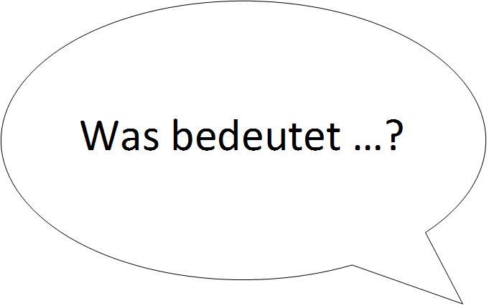

Das weiß ich nicht.

Was soll ich tun?

Wo ist meine Klasse?

Kannst du mir bitte helfen?